DISACCARIDI

Derivano dall’unione di due molecole di monosaccaridi.
I disaccaridi di importanza biologica comprendono il saccarosio, il lattosio e il maltosio.

SACCAROSIO
Il saccarosio è composto da glucosio e fruttosio: il legame si forma tra il carbonio 1 del glucosio e il carbonio 2 del fruttosio; poiché nel legame sono coinvolti entrambi gli atomi di carbonio con il doppio legame con l’ossigeno, il saccarosio è l’unico zucchero semplice a non dare reazione positiva al saggio di Fehling.
Molto comune in natura, è presente nel miele, nelle barbabietole e nella canna da zucchero da cui viene estratto per produrre lo zucchero da tavola.

LATTOSIO
Il lattosio è composto da glucosio e galattosio: nel legame sono coinvolti il carbonio 1 del glucosio e il carbonio 4 del galattosio; poiché il carbonio 1 (con il doppio legame con l’ossigeno) del galattosio rimane libero, il lattosio dà reazione positiva al saggio di Fehling.
E’ lo zucchero del latte ed è il meno dolce tra i disaccaridi.

MALTOSIO
Il maltosio è composto da glucosio e glucosio: nel legame sono coinvolti il carbonio 1 del primo glucosio e il carbonio 4 del secondo glucosio; poiché uno dei carboni con il doppio legame con l’ossigeno rimane libero, il maltosio dà reazione positiva al saggio di Fehling.
Si trova principalmente nella birra, nei cereali e nei germogli.

DISACCARIDI

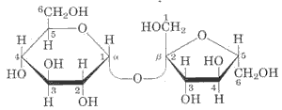

SACCAROSIO (glucosio + fruttosio)

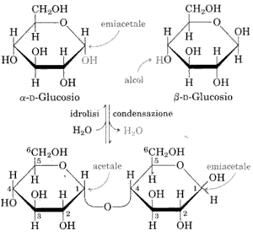
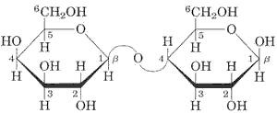

LATTOSIO (glucosio + galattosio)

MALTOSIO (glucosio + glucosio)

